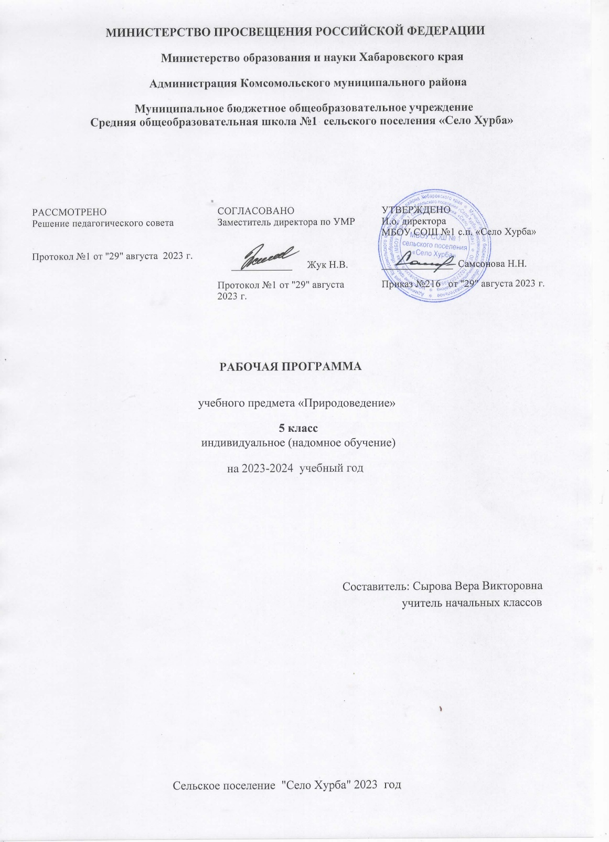
Пояснительная записка
Рабочая программа составлена на основании федерального государственного образовательного стандарта образования обучающихся с умственной отсталостью (интеллектуальными нарушениями), примерной адаптированной общеобразовательной программы обучающихся с умственной отсталостью; авторской Т.М. Лифановой и Е.Н. Соломиной «Природоведение», сборника Программ специальных (коррекционных) образовательных учреждений VIII вида 5 -9 классы под редакцией В.В. Воронковой. - Москва, «Просвещение», 2010 год переиздание 2014 г.
Рабочая программа создана для обучающихся с легкой умственной отсталостью и призвана оказать существенное воздействие на интеллектуальную, эмоциональную и двигательную сферы, способствуют формированию личности умственно отсталого ребенка, воспитанию у него положительных навыков и привычек.

Задачи программы
― формирование элементарных научных знаний о живой и неживой природе;
― демонстрация тесной взаимосвязи между живой и неживой природой;
― формирование специальных и общеучебных умений и навыков;
― воспитание бережного отношения к природе, ее ресурсам, знакомство с основными направлениями природоохранительной работы;
― воспитание социально значимых качеств личности.
Рабочая программа рассчитана на 34 учебных часа из расчёта 1 час в неделю.
Рабочая программа
- предлагает свой подход в части последовательности изучения учебного материала и количества часов (авторской программой не предусмотрено распределение часов по разделам, поэтому количество часов учебного времени, отведённого на изучение разделов, распределено по принципу целесообразности);
- конкретизирует вариативную составляющую содержания образования (авторская программа даёт примерный перечень авторов для изучения, а произведения подбираются с учётом возрастных, психологических и особых образовательных потребностей учащихся класса);
Выбор программы мотивирован тем, что она
- соответствует специфическим особенностям интеллектуальной деятельности учащихся, социальному заказу;
- построена с учётом принципов системности, научности, доступности и преемственности;
- способствует развитию коммуникативной, ценностно-смысловой, личностно-смысловой, социокультурной компетенции учащихся на образцах доступных литературных жанров;
- обеспечивает условия для реализации практической направленности, учитывает возрастную психологию и особые образовательные потребности учащихся;
- сохраняя единое образовательное пространство, предоставляет широкие возможности для реализации;
- обеспечивает развитие контекстной и письменной речи;
- учитывая индивидуальные и физические особенности учащихся, программа предусматривают разноуровневые требования к овладению знаниями.
Основные направления коррекционной работы:
- Коррегировать артикуляционный аппарат.
- Расширять представления об окружающем мире и обогащать словарь.
- Коррегировать познавательную и речевую деятельность учащихся.
- Развивать речь, владение техникой речи.
- Коррегировать слуховое и зрительное восприятие.
- Формировать умение работать по словесной инструкции, алгоритму.
- Развивать познавательные процессы.
- Коррегировать индивидуальные пробелы в знаниях, умениях, навыках
Основными задачами курса «Природоведение» являются:
- сообщение элементарных знаний о живой и неживой природе;
- демонстрация тесной взаимосвязи между живой и неживой природой;
- формирование специальных и общеучебных умений и навыков;
- воспитание бережного отношения к природе, ее ресурсам, знакомство с основными направлениями природоохранительной работы;
- воспитание социально значимых качеств личности.
Образовательно-коррекционные:
1. Сообщение учащимся знаний об основных элементах неживой и живой природы: воде, воздухе, полезных ископаемых и почве; о строении и жизни растений, животных и человека.
2. Формирование правильного понимания и отношения к природным явлениям.
3. Овладения учащимися умений наблюдать, различать, сравнивать и применять усвоенные знания в повседневной жизни.
4. Развитие навыков и умений самостоятельно работать с учебником, наглядным и раздаточным материалом.
Воспитательно-коррекционные:
1. Воспитание бережного отношения к природе, растениям и животным.
2. Воспитание умения видеть красивое в природе, в животных, в человеке.
3. Формирование здорового образа жизни.
4. Привитие уважения к людям труда, воспитание добросовестного отношения к труду.
5. Воспитание положительных качеств, таких как, честность, сострадание, настойчивость, отзывчивость, самостоятельность.
Коррекционно-развивающие:
1. Развитие и коррекция познавательной деятельности
2. Развитие и коррекция устной и письменной речи.
3. Развитие и коррекция эмоционально- волевой сферы на уроках природоведения.
Средства обучения, используемые на уроке: наглядные, ТСО, дополнительные пособия, изготовленные учителем.
Из наглядных средств используются натуральные объекты (гербарии, образцы культурных и дикорастущих растений, коллекции, модели, муляжи), учебные картины, таблицы, фотографии, звукозаписи, видеофильмы, раздаточный материал. Дополнительные пособия – карточки для проверки знаний, карточки-загадки с изображением объектов и явлений природы.
Методы и приемы, используемые в ходе обучения: наблюдения, работа с натуральными наглядными пособиями, беседа, работа с учебником, с изобразительными наглядными пособиями, таблицами лабораторные и практические задания. Наблюдения – один из основных методов. В ходе изучения курса природоведения учащиеся наблюдают за погодой и ведут дневники наблюдений, за растениями и животными, трудом людей.
В процессе изучения природоведческого материала у учащихся развивается наблюдательность, память, воображение, речь и, главное, логическое мышление, умение анализировать, обобщать, классифицировать, устанавливать причинно-следственные связи и зависимости.
Форма организации познавательной деятельности учащегося: индивидуальная.
Технологии обучения: личностно ориентированные; коррекционно-развивающие.
Обучение построено на принципах: принцип коррекционной направленности в обучении, принцип воспитывающей и развивающей направленности обучения, принцип научности и доступности обучения, принцип систематичности и последовательности в обучении, принцип наглядности в обучении, принцип индивидуального подхода в обучении.
Срок реализации программы 1 год.

Рабочая программа составлена на основании федерального государственного образовательного стандарта образования обучающихся с умственной отсталостью (интеллектуальными нарушениями), примерной адаптированной общеобразовательной программы обучающихся с умственной отсталостью; авторской Т.М. Лифановой и Е.Н. Соломиной «Природоведение», сборника Программ специальных (коррекционных) образовательных учреждений VIII вида 5 -9 классы под редакцией В.В. Воронковой. - Москва, «Просвещение», 2010 год переиздание 2014 г.

Планируемые результаты освоения учебного предмета
« Природоведение»
Ребенок с ОВЗ овладевает полезными для него знаниями, умениями и навыками, достигает максимально доступного ему уровня жизненной компетенции, осваивает необходимые формы социального поведения, оказывается способным реализовать их в условиях семьи и гражданского общества.
Практика взаимодействия с окружающим миром
- Овладение основными знаниями по природоведению и развитие представлений об окружающем мире;
- Развитие способности использовать знания по природоведению и сформированные представления о мире для осмысленной и самостоятельной организации безопасной жизни в конкретных природных и климатических условиях. Понимание преимуществ, выгоды и трудностей, определяемых собственным местом проживания;
- Развитие вкуса к познанию и способности к творческому взаимодействию с миром живой и неживой природы;
Основные требования к знаниям и умениям обучающихся:
Обучающиеся должны уметь:
- называть конкретные предметы и явления в окружающей действительности, давать им обобщенные названия; устанавливать простейшие связи между обитателями природы (растениями и животными, растениями и человеком, животными и человеком) и природными явлениями;
- связно пояснять проведенные наблюдения, самостоятельно делать выводы на основании наблюдений и результатов труда;
- выполнять рекомендуемые практические работы;
- соблюдать правила безопасности труда;
- соблюдать правила поведения в природе (на экскурсиях): не шуметь, не беспокоить птиц и других животных, не ловить их и не губить растения.
Обучающиеся должны знать:
- обобщенные и конкретные названия предметов и явлений
природы, их основные свойства; что общего и в чем различие неживой и живой природы;
- расположение Российской Федерации на географической карте (ее столицы); каковы ее особенности; каковы ее природа и природные богатства (леса, луга, реки, моря, полезные ископаемые);
основные правила охраны природы и необходимость бережного отношения к ней.
Основное содержание учебного предмета
Окружающий нас мир
Человек и природа
Изменения в жизни природы
Календарь природы. Погода. Температура воздуха. Вода в воздухе. Осадки. Ветер. Прогноз погоды. Смена дня и ночи. Суточные часы. Сутки в жизни растений и животных. Смена времён года. Осень. Зима. Весна. Лето. Многолетние изменения в природе. Многообразие живых организмов
Наша Родина - Россия
Российская Федерация. Города и сёла. Москва – столица России. Разнообразие поверхности. Полезные ископаемые. Природа России. Заповедники и национальные парки
Увлекательные путешествия в мир природы
Лес. Растения леса. Грибы. Лесной дом и его обитатели. Птицы леса. Змеи и ящерицы. Насекомые леса.
Луг. Луговые травы. Животный мир луга.
Обитатели почв.
Болото. Растения болот. Птицы болот.
Вода на Земле. Животные морей и океанов. Жизнь на границе двух сред
Рядом с нами
Культурные растения. Сад. Цветочно-декоративные растения. Огород. Поле. Природа и наше будущее
Коротко о главном
Вопросы и задания для повторения. Краткий словарь
Закрепление знаний на практике:
Экскурсии, наблюдения и практические работы по темам.
Ежедневные наблюдения за погодой. Систематические наблюдения за сезонными изменениями в природе. Экскурсии в природу для проведения этих наблюдений (1 раз в месяц). Ведение сезонного календаря природы и труда.
Экскурсии для ознакомления с окружающей местностью, с особенностями ее поверхности, с водоемами. Экскурсии в сад, лес (или парк), к строительным объектам (или почвенным обнажениям), в местный краеведческий музей.
Практические работы по выращиванию комнатных растений и уходу за ними; участие в работах на приусадебном участке; ведение дневников (о наблюдениях).

3.Поурочно - тематическое планирование уроков природоведения в 5 классе VIII вида
№ п/п | Содержание |  |  | Кол-во часов |  |  | Практических работ | Экскурсии | Коррекционная работа
Введение |  |  |  |  | 1 |  | - | - | -
1 | Что такое природоведение. Зачем надо изучать природу. |  |  | 1  2.09 |  |  | - | - | Коррекция познавательных процессов
Вселенная |  |  |  |  |  | 2 | 1 | - | -
2 | Солнечная система. Солнце. Небесные тела: планеты, звезды. Практическая работа «Зарисовки звездного неба, форма Земли, Луны, космического корабля.» |  |  | 1  9.09 |  |  | 1 | - | Коррекция памяти
3 | Исследования космоса. Спутники. Космические корабли. Первый полет в космос. |  |  | 116.09 |  |  | - | - | Коррекция артикулярного аппарата
Наш дом - Земля |  |  |  |  |  | 7 | 3 | 1 | -
4 | Планета Земля. Форма Земли. Оболочка Земли: атмосфера, гидросфера, литосфера. |  |  | 1  23.09 |  |  | - | - | Коррекция познавательных процессов
5 | Воздух и его охрана. Состав воздуха. Значение для жизни на Земле. |  |  | 1  30.09 |  |  | - | - | Коррекция познавательных процессов
6 | Поверхность суши. Равнины, горы, холмы, овраги. Практическая работа «Зарисовки поверхности суши» |  |  | 1  7.10 |  |  | 1 | - | Коррекция памяти
7 | Почва, свойства почвы. Экскурсия к местным природным объектам. |  |  | 1 |  |  | - | 1 | Коррекция артикулярного аппарата
8 | Полезные ископаемые. Виды полезных ископаемых. Свойства, значение. Способы добычи. |  |  | 1 |  |  | - | - | Коррекция памяти
9 | Вода. Свойства. Вода в природе. Вода суши. Практическая работа «Зарисовка форм поверхности своей местности» |  |  | 1 |  |  | 1 | - | Коррекция артикулярного аппарата
10 | Моря и океаны. Свойства морской воды. Значение морей и океанов в жизни человека. Практическая работа «Нахождение на карте морей и океанов» |  |  | 1 |  |  | 1 | - | Коррекция познавательных процессов
Растительный мир Земли |  |  |  |  |  | 6 | 4 | 1 | -
11 |  | Разнообразие растительного мира. Части растения. Среда обитания растений. |  | 1 |  |  | - | - | Коррекция памяти
12 |  | Деревья, кустарники, травы. Дикорастущие и культурные растения. Части растений. Практическая работа «Зарисовки деревьев, кустарников, трав.» |  | 1 |  |  | 1 | - | Коррекция познавательных процессов
13 |  | Деревья лиственные. Деревья хвойные. Кустарники. Экскурсия в лес, поле, огород. |  | 1 |  |  | - | 1 | Коррекция познавательных процессов
14 |  | Травы. Декоративные растения. Места произрастания. Практическая работа «Сезонные наблюдения за растениями.» |  | 1 |  |  | 1 | - | Коррекция познавательных процессов
15 |  | Лекарственные растения. Комнатные растения. Практическая работа «Выделение составных частей растения» |  | 1 |  |  | 1 | - | Коррекция памяти
16 |  | Береги растения. Практическая работа «Уход за комнатными растениями» |  | 1 |  |  | 1 | - | Коррекция артикулярного аппарата
Животный мир Земли |  |  |  |  |  | 6 | 3 | - | -
17 |  | Разнообразие животного мира. Среда обитания животных. Животные суши и водоемов. |  | 1 |  |  | - | - | Коррекция артикулярного аппарата
18 |  | Понятие животные. Практическая работа «Зарисовки животных: насекомых, рыб, птиц, зверей.» |  | 1 |  |  | 1 | - | Коррекция памяти
19 |  | Насекомые. Рыбы. Внешний вид. Место в природе. Значение. Охрана. |  | 1 |  |  | - | - | Коррекция памяти
20 |  | Птицы. Звери. Внешний вид. Среда обитания. Образ жизни. Значение. Охрана. |  | 1 |  |  | - | - | Коррекция познавательных процессов
21 |  | Животные рядом с человеком. Домашние животные в городе и дома. Практическая работа « Составление рассказов о своих домашних животных» |  | 1 |  |  | 1 | - | Коррекция артикулярного аппарата
22 |  | Охрана животных. Заповедники. Красная книга. Практическая работа «Изготовление кормушек» |  | 1 |  |  | 1 | - | Коррекция памяти
Человек |  |  | 4 |  |  |  | 2 | - | -
23 |  | Как устроен наш организм. Строение. Как работает наш организм. |  | 1 |  |  | - | - | Коррекция памяти
24 |  | Здоровье человека. Осанка. Гигиена органов чувств. Практическая работа « Составление распорядка дня.» |  | 1 |  |  | - | - | Коррекция артикулярного аппарата
25 |  | Здоровое питание. Вред курения. Правила гигиены. Практическая работа «Упражнения в оказании первой медицинской помощи» |  | 1 |  |  | 1 | - | Коррекция памяти
26 |  | Скорая помощь. Помощь при ушибах, порезах, ссадинах. Профилактика простудных заболеваний. |  | 1 |  |  | 1 | - | Коррекция познавательных процессов
Есть на Земле страна - Россия |  |  |  |  |  | 8 | 3 | 1 | -
27 |  | Россия – Родина моя. Россия на земном шаре. Практическая работа«Нахождение России на карте» |  | 1 |  |  | 1 | - | Коррекция артикулярного аппарата
28 |  | Население России. Народы России. Практическая работа «Зарисовки Государственного флага России.» |  | 1 |  |  | 1 | - | Коррекция памяти
29 |  | Столица Москва. |  | 1 |  |  |  | - | Коррекция артикулярного аппарата
30 |  | Города России. Многообразие городов. |  | 1 |  |  |  | - | Коррекция познавательных процессов
31 |  | Разнообразие растительного мира. Практическая работа «Зарисовки растений и животных своей местности» |  | 1 |  |  | 1 | - | Коррекция памяти
32 |  | Животный мир на территории нашей страны. |  | 1 |  |  |  | - | Коррекция памяти
33 |  | Заповедники. Заказники. Охрана природы. |  | 1 |  |  |  | - | Коррекция познавательных процессов
34 |  | Наше село. Растения и животные своей местности. Экскурсия по селу. |  | 1 |  |  | - | 1 | Коррекция артикулярного аппарата
ИТОГО |  |  |  |  | 34 |  | 16 | 3

